Заполните пропуски
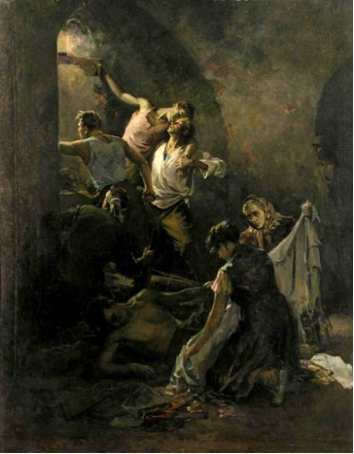 | И. Ахремчик
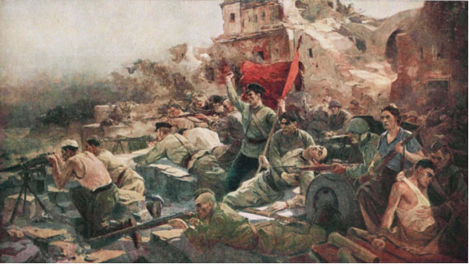 |  | «Оборона Брестской крепости в 1941 году»
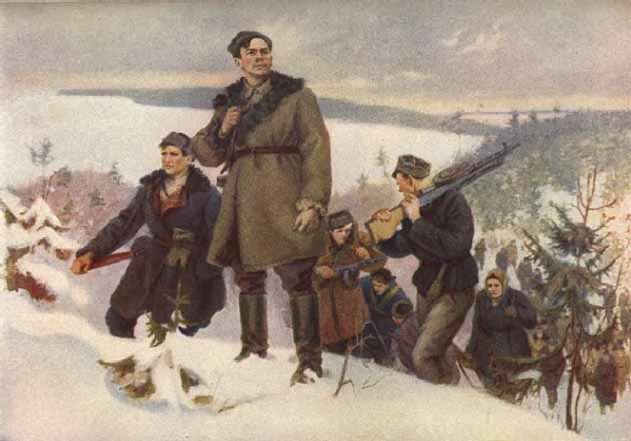 | В. Суховерхов
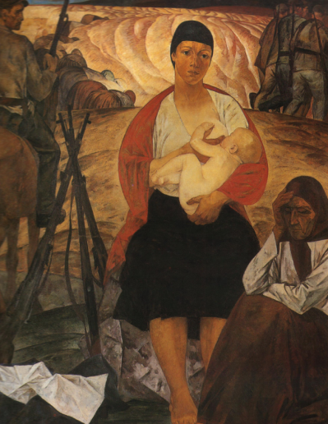 |  | «Партизанская мадонна»
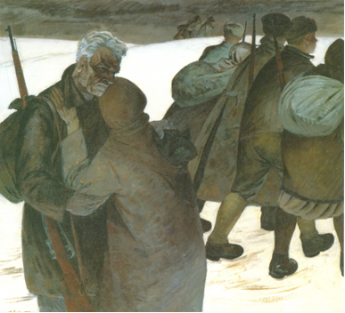 | М. Савицкий
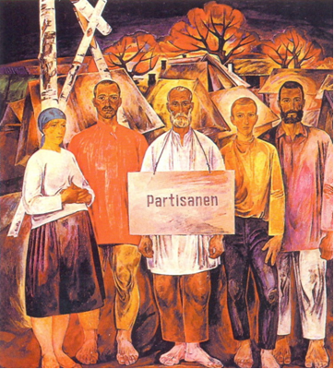 |  | «Казнь»
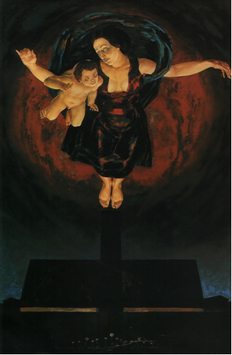 | М. Савицкий
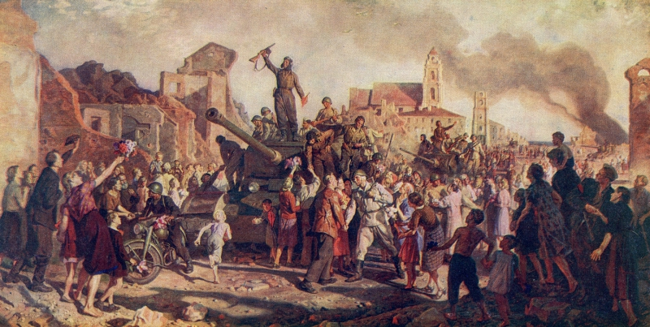 |  | «Минск. 3 июля 1944 года»

Заполните пропуски
 | И. Ахремчик | «Защитники Брестской крепости»
 | Е. Зайцев | «Оборона Брестской крепости в 1941 году»
 | В. Суховерхов | «За родную Белоруссию»
 | М. Савицкий | «Партизанская мадонна»
 | М. Савицкий | «Партизаны»
 | М. Савицкий | «Казнь»
 | М. Савицкий | «Мадонна Биркенау»
 | В. Волков | «Минск. 3 июля 1944 года»

